Тема: Секрети жанрів і форм

Доброго дня! Як ти пам’ятаєш, у музичному творі може змінюватися динаміка, темп, лад. Такі зміни бувають непомітними, поступовими. Однак інколи вони виникають досить раптово. Такий прийом у музиці називається контрастом, що означає «протилежність».
На контрасті будується музичний твір двочастинної форми.
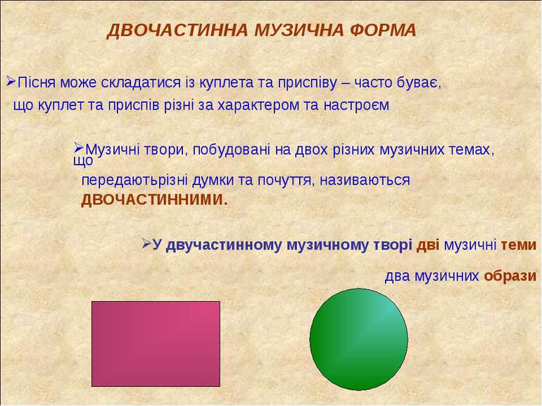

- одна частина

- друга частина


Сприймання музики
Р. Шуман «Веселий селянин»
Відео №1 https://www.youtube.com/watch?v=PnRkTYCcGy8
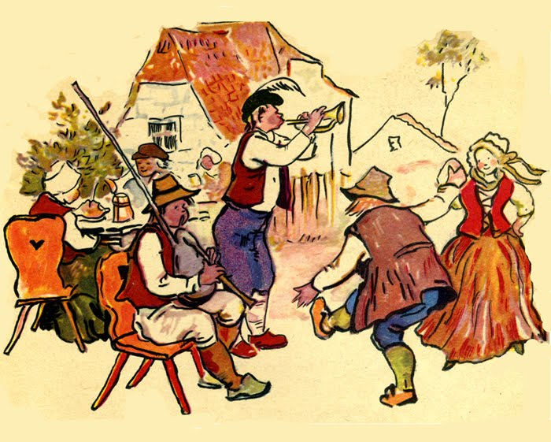
П. Чайковський «Шарманщик , що співає» ( із циклу «Дитячий альбом)
Відео №2 https://www.youtube.com/watch?v=aWrEdVllac0
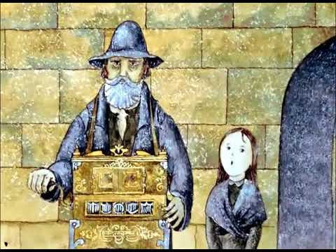

- Яким ти уявляєш селянина, слухаючи музику?
- Чи можна цю п’єсу назвати «Сердитий селянин» або «Сумний селянин»?
- Як зміниться настрій п’єси, якщо темп музики прискорити чи уповільнити?
- Поміркуй, чому композитор назвав п’єсу «Шарманщик співає». Чи завжди настрій у творах однаковий?
- Скільки частин у цих творах?
- У якій формі їх написано?
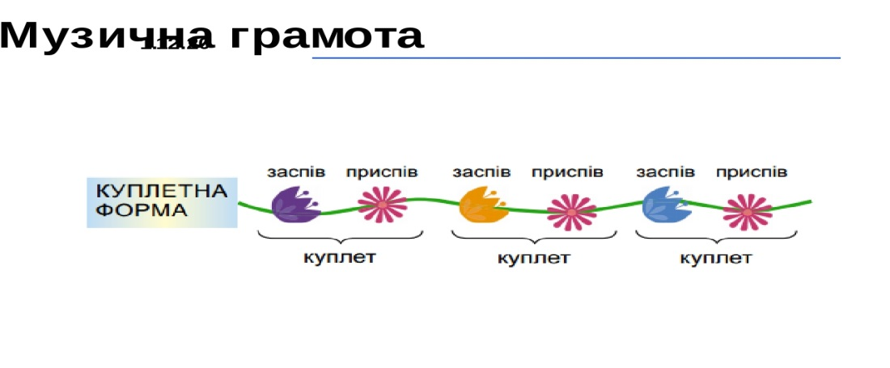
Для того, щоб не плутати ритми п’єс, поряд із музичним ключем на варті стоїть музичний розмір. Коли побачиш ось такий розмір такта, лічи на два
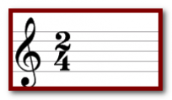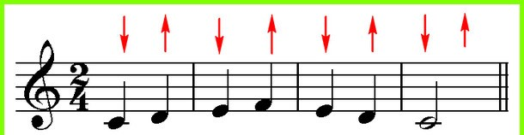
раз -і, два-і раз -і, два-і раз -і, два-і раз -і, два-і

Виконання музики
Розспівування
Відео №3 https://www.youtube.com/watch?v=IHBVPMAG89o
Виконання пісні: фр. нар. пісня «Пастушок»
Відео №4 https://www.youtube.com/watch?v=yzL-iKRy4BQ&t=1s
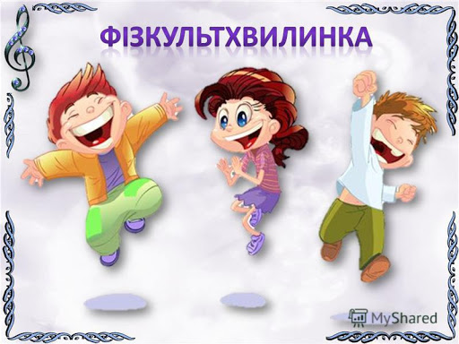
А зараз час порухатись!
Відео №5 https://www.youtube.com/watch?v=4HRtxxo9HWU&t=11s

